中国电信业务稽核数字化转型建议
文/ 昌自立 陈琳娜

中国电信开展全网业务稽核工作以来，在查漏补缺、规避投诉等方面产生了重要价值。随着集团数转战略的深化落实， 业务稽核领域的数字化转型也势在必行。
综合考虑投入产出比和快速见效等因素，数字化转型可以率先从实体单据数字化稽核、风险场景数字化监控、批量差异自动修复等环节切入。同时，在对业务稽核全流程深度研究的基础上，充分运用 AI、大数据技术， 逐步将手工/半手工稽核导向系统智慧化稽核。
业务稽核主要是稽查和复核企业经营活动中的业务数据、规则与流程执行的合规性与合理性，旨在发现问题，纠正执行偏差，督促问题整改，确保业务数据、规则与流程的准确合规。
中国电信自 2014 年开展全网业务稽核工作以来，平均每年可为企业挽回各类收入流失约 19 亿元，人均劳产率 66 万元以上。一些长期存在的收入漏洞被堵上，跑冒滴漏现象得到明显遏制。此外， 业务稽核工作在助力提升服务能力、优化用户体验等方面也发挥着重要的作用。
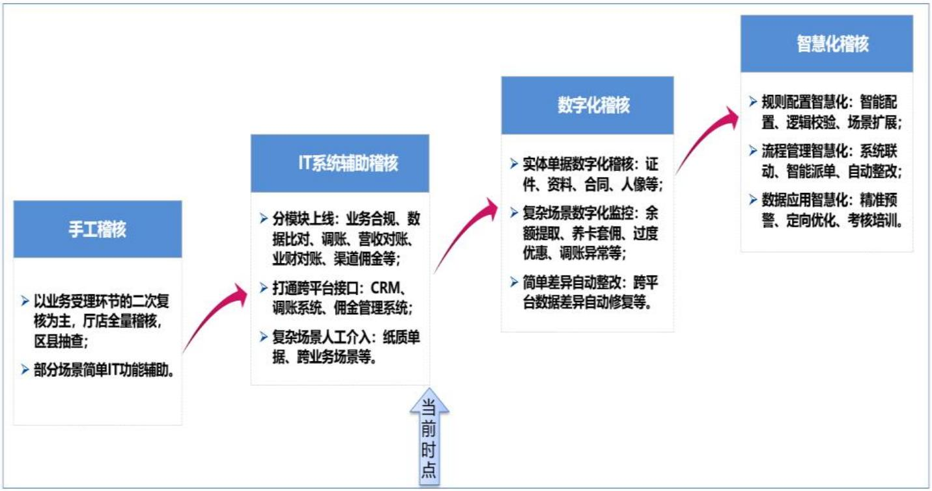

图 1 业务稽核工作方法演进特征

从业务稽核的工作方法演进特征（图 1）看，我们已经走过了手工稽核阶段，整体上处于 IT 系统辅助稽核向数字化稽核的转型期，但东西部、南北方差异较大。东南各省起步较早， 资源投入比较充分，在诸如对实体单据数字化解析、复杂风险场景数字化监控、简单差异自动化修复等方面做出了较好的尝试。部分西部和北方省则往往因为资源投入不足，IT 能力较弱等因素制约，业务稽核的数字化水平还比较落后。

一、业务稽核数字化转型的必要性

在当前时点，在全国范围内大力推进业务稽核数字化转型，有非常紧迫的现实必要性。
一是业务发展的需要。这两年随着业务发展， 业务规则和流程的复杂性持续加深，数据体量也进一步扩大，传统稽核手段存在效率低下、覆盖不全、纠错滞后、效果难以评估等诸多弊端，已经越来越难以适应业务发展的需要。
二是对全集团发展战略的承接落实。2023 年作为中国电信的“数字化转型年”，业务稽核领域的数字化转型也需要同步跟进，不能成为集团数字化转型的短板和风险区。
三是业务稽核工作自身的短板需要通过数字化手段补齐。大体而言，目前存在 3 个较为明显的短板。

1．对实体单据以线下稽核为主， 占用大量的人力资源，且效率低下

如用户实名制受理后，稽核人员每天要在后台手工核对证件拍照信息与 CRM 客户档案信息是否一致，效率很低，效果也难以保障。

2．对一些较为复杂的风险场景，往往以事后补漏为主，风险预警能力弱，整改难度大

如调账审批这个场景，就存在客户经理将亲友号码夹杂在调账清单中，谋取私利的情况。这类场景一般金额低，时间长，很难做到事前预警。

3．对稽核发现的差错整改大多以人工介入为主，效率较低
尤其是对于一些简单的、批量性的数据差异， 如果逐一进行甄别整改，不仅工作量大，而且整改时间长，严重影响用户体验和业务发展。

二、业务稽核数字化转型的关键切入点

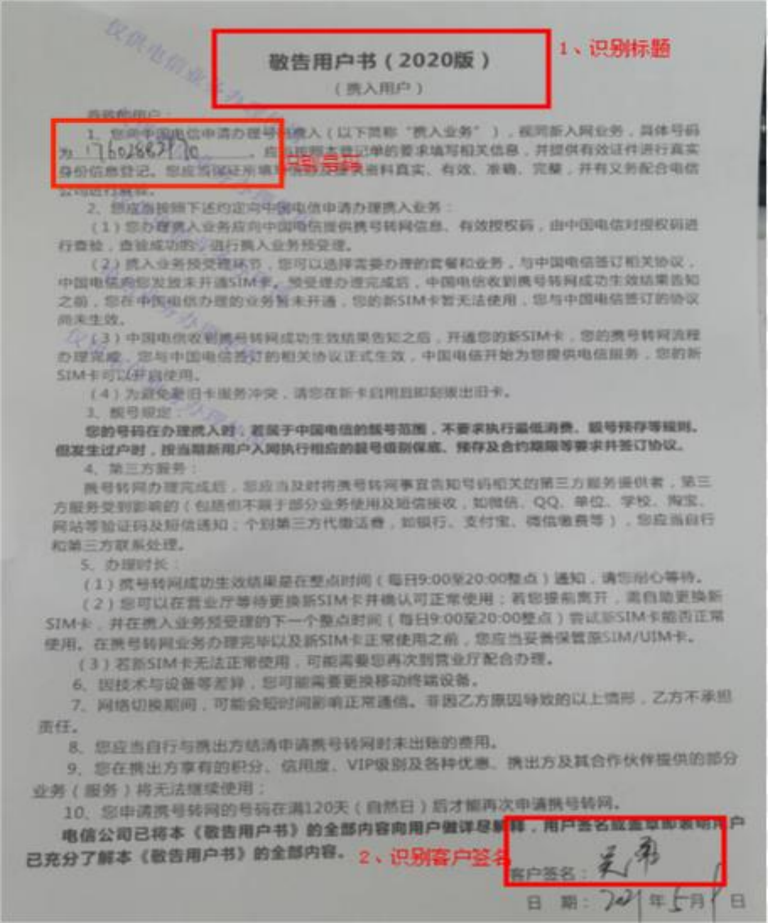

从前期的工作实践来看，结合自身短板，并综合考虑投入产出比和快速见效等因素，当前开展业务稽核数字化转型，有三个

关键切入点。

1．实体证件和单据的数字化稽核
对各种证件、执照、各类用户手填单和签字页， 如“携号转网敬告用户书”、 “涉诈风险告知书”等，以及政企合同解析等纸质文件的稽核，其数字化转型的重点是先进行无纸化信息采集，再引入 AI 技术对关键字段进行识别和稽核。比如对携号转网敬告用户书，AI 识别的关键点可以聚焦到文件标题、转网号码、客户签名三个环节，仅此三个关键字段的数字化稽核，就可以代替掉 80%以上的手工稽核工作量。

2．风险场景数字化监控
通过聚焦跨业务、跨时段的高风险场景， 如过度优惠、靓号养号、余额套取、异常调账、佣金套取等， 建立数字化的风险监控模型，在特定时间内进行监控分析，对可能的风险提前预警，并及时介入。
这里的关键是对风险场景进行数字化转换。通过对特定高风险场景建立风险模型，确定关键字段和取数逻辑，再根据模型定时自动生成风险数据，并按不同的风险等级进行预警派单。
比如对于佣金套取这个场景，通过对集中入网/离网、入网活跃度、开机时长、联系号码集中度、手机串码集中度等关键字段的监控，根据各地的业务特点设定判别条件和取数逻辑，定时生成关于套佣养卡这一特定场景的风险数据，再针对性进行稽核处理。基于这一风险模型的套佣养卡专项治理工作，每年大约可清理 60~80 万张养卡号卡，追回不当发放佣金数千万元。

3．跨平台差异数据自动修复
企业经营数据分布在多个不同的平台，确保跨平台数据的一致性对于提升经营质量、降低客户投诉有着重要价值。大多数业务稽核系统都可以实现对差异数据的自动识别，但是对稽核发现

的问题往往需要人工介入，进行二次甄别和差异修复，耗时长效率低。
通过引入差异数据自动修复功能，可以很好的解决这一痛点。其工作机制是以 CRM 系统数据为准，各平台两两比对，一对一修复后端网元数据。基本工作流程如下：
①稽核平台定时通过接口收敛 CRM 及网元数据；

②比对生成状态不一致的差异数据；

③针对差异数据，通过后台服务调用，分别实时查询 CRM与网元的用户状态，生成精准的比对结果；

④若差异量小于设定的阈值，则调用系统服务自动完成个案差异数据的修复，并生成清单级报表供分析复核；若差异量大于阈值，则需要分析定位差异原因。

通过数据差异自动修复，不仅节省了大量人力资源，而且大大提升了数据比对效率，进而可以从原来按月开展数据比对调整为按日比对，保障了差异数据修复时效。

三、对持续提升业务稽核数字化能力的建议

从部分省公司试点效果来看，业务稽核数字化改造是一项投入较小、收益较大、见效很快的短平快工程。建议各经营单位充分认识到业务稽核在查漏补缺、降本增效方面的积极作用， 适当加大资源投入，加强系统建设。以提升效率为导向， 实现从人工稽核向智慧化稽核的转变，大力提升全网数字化、智能化稽核水平。考虑到业务稽核 IT 系统是以省为单位独立建设的，各省的系统架构和功能配置差异较大。从现实着眼， 比较好的办法是以省为单位，因地制宜开展业务稽核数字化转型。
东部多省在前述三个关键切入点已经取得了不同的进展，建议下一阶段可以从业务稽核的工作机制、流程等方面进行系统优

化，并充分运用 AI、大数据技术， 助力提升业务稽核的数字化、智能化水平。这方面可以进一步借力集团 AI 通用能力，避免重复开发。
建议西部和北方省适度加大对业务稽核的资源投入，加强稽核 IT 系统建设，加快开展实体单据数字化解析、复杂风险场景数字化监控、批量差异自动修复等数字化转型基础工作， 并赋予业务稽核合理的跨部门协同工作权限，以期收获较好的投入产出回报。

作者简介：中国电信股份有限公司研究院/战略发展研究所



昌自立 【13301168505】
一级分析师，长期从事企业管理和风险管控研究。

陈琳娜
二级分析师，长期从事通信行业研究，近年来专注产业数字化领域研究。

